基于GIS的PAD危险量化与可视化

**摘要：**为了对船舶航行的海域空间的会遇危险度进行直观、连续的表达，构建船舶领域模型与动界模型，基于领域侵犯度 degree of domain violation与领域侵犯时间time to domain violation，以航迹线、领域边界和动界为关键点，运用GIS的手段对在未来时间内会发生碰撞危险的海域空间危险度进行插值，运用现有危险度计算方法构建评价点，对多种插值结果进行评价与选优，结果表明XX方法有效的表达。。。，相关性为。。。，, 结果可提供直观、连续的的航行空间危险度计算结果, 为安全避碰提供合理依据 。

1. 背景介绍

根据联合国贸易和发展会议（2018）的数据，过去50年来，全球海上贸易总量一直稳定增长，年均增长率约为3.1％。2016年，全球海运贸易量达到103亿吨，约占全球商品贸易总额的80％【1】。伴随着海运业的繁荣，船舶数量日益增长，海上交通密度逐渐增大，海上交通事故发生率也逐年变多，安联《2017年安全与航运报告》中显示船舶沉没、损坏/搁浅、火灾/爆炸、机械故障以及碰撞是过去十年海上失事最常见的原因，在过去十年报告的25967人伤亡中，船舶碰撞占3787人。碰撞危险度作为进行避碰决策与行为的重要依据，其计算方法全面性、准确性，展示方法直观性、高效性，成为受到广泛关注的研究和实践领域。

在船舶碰撞危险度计算领域，《国际海上避碰规则》（COLREGs）中的给出了碰撞危险的明确定义，但没有给出明确的碰撞危险度的计算方式。 distance at closest point of approach (DCPA) 和 time to the closest point of approach (TCPA)以其计算方法简单，计算结果明确的特点，在电子海图与Automatic Radar Plotting Aid (ARPA)中，都受到了广泛的应用，并成为了船舶避碰和决策支持系统构建的行业标准。在船舶避碰实际运用中，通常采用给DCPA与TCPA设置安全阈值的方法，通过大量的调查研究，当DCPA小于一定距离，或TCPA少于一定时间时，则认为两船存在碰撞风险，但是这种方式具有“一刀切”的特点【3】，不符合当前航运的发展趋势。在此基础上，众多学者通过对时间安全阈值与空间安全阈值进行综合考虑、优化建模，使得碰撞危险度计算方法能够适应各种航行态势要求，碰撞危险度计算结果符合驾驶员心理感觉与船舶实际操控能力。Kearon【4】通过对DCPA与TCPA进行加权计算，判断两船的碰撞危险度大小，该方法虽然综合考虑了DCPA与TCPA对碰撞危险度的影响，但在模型实际运用中，固定的比例系数不能完全满足各种航行条件，会遇状况下的要求。许多学者（郑中义、严庆新、A Research on AIS-based Embedded System for Ship Collision Avoidance、Multi-Ship Collision Avoidance Decision-Making Based on Collision Risk Index、Composition ship collision risk based on fuzzy theory、Ship Automatic Collision Avoidance by Altering Course Based on Ship Dynamic domain）建立了DCPA与TCPA的危险隶属函数，并使用模糊数学方法，考虑距离、相对方位、船速比等会遇影响因素，综合构建碰撞危险度模型，这种方法符合实际操船的逻辑，得到的碰撞危险度计算结果准确性较高，被广泛应用于船舶避碰航线仿真中。

为了满足碰撞危险度的可视化需求，直观的展示碰撞危险海域的空间分布，更好的做到人机交互式的决策辅助支撑。PAD（predicted areas of danger）被首次应用到SPERRY ARPA系列中，当它被用于会遇态势分析时，可以实现预测危险从“点”到“区域”的转变，但是由于ARPA本身特性的限制，这些优势无法体现。随着计算机技术的迅猛发展，现代电子海图与GIS，有足够的能力，实现PAD的可视化。许多学者（Imazu，Fukuda，Sawada）针对OZT（Obstacle zone by target）对碰撞危险区域进行了可视化研究，OZT最初是为了显示本船在目标船航线上的碰撞危险区域而开发的，通过引入真实船舶运动信息，设置安全会遇距离，结合其他可视化与会遇安全分析模型，快速评估碰撞风险，计算显示驶入碰撞危险海域的时间与PAD的范围。但是OZT模型的解算是以最小安全会遇距离为半径的圆形为基础的，不能完全考虑《规则》中的避让责任问题，且在模型中，由于反三角函数的范围约束，在很多情况下不能对会遇危险进行有效判断。Rafal Szlapczynski a , Joanna Szlapczynska（2篇） 提出了一种基于Collision Threat Parameters Area（CTPA）显示船舶避碰信息的方法，实现了目标船运动参数，以及针对静态与动态碍航物的危险航向/航速组合的可视化显示，并基于剩余remaining Time To Collision（TTC）过滤系统显示的数据，以便驾驶员可以专注于直接威胁。VO（Velocity Obstacle）模型也为解决PAD的可视化问题提供了新思路，速度障碍法通常是在机器人领域中解决机器人避开移动障碍物的常用方法，在航行避碰领域中，许多学者（Ming-Cheng Tsou， Aleksishin【5】）利用VO模型，通过确定船舶会遇的安全边界以及船舶的运动状态，设计数值方法来定义安全的速度矢量，实现了PAD的可视化，但从结果来讲，只做到了定性分析，没有做到定量分析。

船舶领域与动界因为其本身具有的空间范围属性，并很好的满足了航行会遇的实际需求，非常适合应用于碰撞危险区域的可视化研究。船舶领域作为用来描述船舶为了保持安全航行的状态下，不受危险物侵犯的安全水域，相比于固定的最小安全会遇距离（MSPD），可以有效的满足船舶在海上航行时，最小安全会遇距离各向异性的要求。动界概念最早由英国学者Davis等人提出，是驾驶员为避免构成紧迫局面而采取行动时，本船与他船距离构成的超级领域，在此边界上，两船的碰撞危险度可以视为零。许多学者（COLDWELL,KIJIMA K,WANG N）针对不同的航行条件，使用观察数据统计、数值分析和智能技术等方法构建了船舶领域模型。随着船舶领域与动界构建研究的不断深入，Szlapczynski【8】提出了一种新的碰撞危险度的计算方法。这种计算方法将侵入他船船舶领域作为会遇状况的一种，介绍了本船与目标船在相对于船舶领域模型位置最近时，目标船船舶领域的缩放尺度的计算方法，并依据该缩放尺度提出了DDV degree of domain violation的概念，该方法同时可以计算本船进入和离开目标船船舶领域的时刻，及两船存在碰撞危险的时间范围，提出了TDV（Time to domain violation）的概念。这种方式相比于DCPA与TCPA来说，运用了船舶领域的概念，在一些会遇情况中，危险度变化梯度更为明显，具有更强的危险探知敏感性。并且根据会遇危险时间范围，可以计算在未来有会遇危险的海域空间信息。但是，在许多研究中，船舶领域都被定义为不可侵犯的航行安全实体边界，侵入他船船舶领域意味着存在很大的碰撞风险，而在DDV的危险判断中，若两船不发生碰撞，无论距离有多近，危险度都不会取到最大，将整个有碰撞危险发生的海域空间的危险度都视为DDV是不合理的。

综合其他学者的研究成果，本文通过运用船舶领域模型，计算多目标船的DDV/TDV，求解PAD范围，改进PAD内部碰撞危险度分布状态，实现PAD及其内部碰撞危险度的可视化。本文主要进行了以下工作，1.在该计算方法中，引入动界的概念，构建更合乎航行安全要求的碰撞危险度关键点位集合。2.基于TDV对多目标船会遇危险海域进行显示，并应用不同的GIS空间插值方法，讨论方法模型中参数的设置，生成多样化空间插值结果。3.利用对现有的基于DCPA/TCPA的传统成熟碰撞危险度计算生成评价点集合，通过相关性分析对插值结果进行评价选优。

1. 领域模型构建与碰撞危险度计算

2.1船舶领域模型构建

船舶领域作为船舶驾驶员避开其他船舶或固定物体而保持的有效水域周围，其研究可成为船舶领域模型是船舶碰撞危险度评价、航行安全、避碰决策的重要理论依据。船舶领域受多种异类复杂不确定性因素影响，如人、环境(包括自然环境和交通环境等)和船舶本身的因素等，因此，难以用传统的建模方法进行统一或系统的解析描述。船舶领域在不同的水域的不同的航行条件下会有不同的形式。一般来说，船舶领域的形状主要有椭圆形、圆形、矩形以及智能方法获取的不规则图形等。在这些领域中，椭圆形领域既可以反映安全会遇距离各向异性的问题，又具有构建简单，灵活性强的优点。因此，本文选择Szlapczynski提出的椭圆形领域，该领域满足COLREGS规则的要求（IMO，1972； Cockcroft和Lameijer，2011），因为它将船舶领域的中心放在领域的左下部分，反映了驾驶员对碰撞风险的感知。In practice this is enough to make a domain compliant with COLREGS by favouring passing astern and manoeuvres to starboard, while reflecting navigator's perception of collision risk.

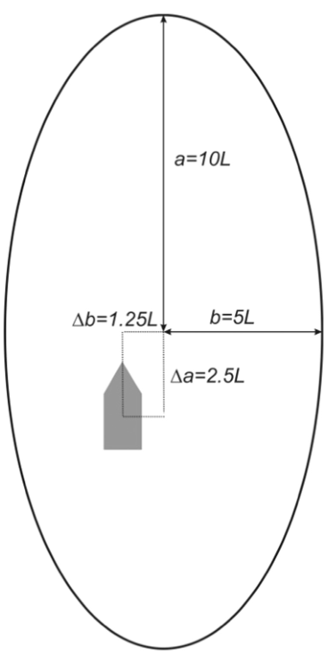 

图1 船舶领域模型 图2 领域与动界模型

若目标船舶驶入该领域内，则认为有极大概率会发生船舶碰撞。除此之外，还应该确定一个领域范围，表示若目标船驶入该范围，则认为本船与目标船存在碰撞的风险，该领域范围的边界，是船舶驾驶员在与他船会遇时考虑船舶操控能力、航行状况等因素，感受到与他船存在碰撞风险的初始边界，在这里，本文引用Davis提出的动界概念，即空间危险度零边界。郑中义（船舶空间碰撞危险度的概念及其模型）通过调查与观测，在考虑了的情况下，认为空间危险度零边界应为安全会遇距离的2倍。依据该理论，我们建立了图2所示的动界模型。

2.2危险度计算

Szlapczynski介绍了一种从船舶领域的概念衍生而来的新的，简单的安全措施，用approach factor *f*作为DCPA的替代，表示对于给定的接近目标物体情况，在两艘船之间的距离小于某个给定阈值距离的时间内，本船临时接近因子所达到的最小值。在本文中， $f_{min}$ 表示本船侵入目标船动界的程度，t1和t2表示本船侵入目标船动界的起始与终止时间，计算方法可由公式1，2表示。

$f_{min}=\frac{D_{O}}{D_{Arena}}$（1）

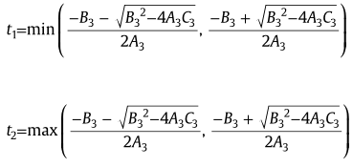 （2）

如图3所示，式1中 $D_{O}$ 表示本船到目标船船舶领域中心的距离， $D_{Arena}$ 表示在该相对方位上，目标船的船舶领域中心到动界边界的距离。式2中，A3,B3,C3是求解椭圆领域一元二次方程的复杂中间变量，受船舶动界形状，两船相对位置与角度，两船相对航向与航速等因素共同确定。

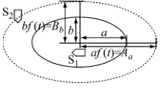

图3 缩放因子示意图

通过该计算方法得到的领域侵入程度 $f_{min}$ 并不能直接表示碰撞危险度，郑中义在考虑多种因素对空间碰撞危险度影响的前提下，基于刺激-反应的理论，认为空间碰撞危险度主要是依靠视觉从海上或从雷达上确定的，光变化的心理感应强度是0.33 ,是随光强度的增加而变化的 ,因此为适宜于本船确定的空间碰撞危险度 ,在本文取 n = 1/0. 33= 3. 03，给出了空间碰撞危险度模型。（要不要加时间危险度的判断方法）

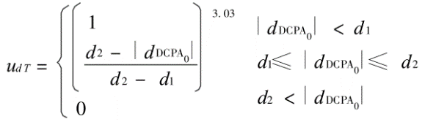 (3)

式3中， ${|d}_{{DCPA}_{0}}|$ 表示目标船与本船初始时刻的DCPA值， $d_{1}$ 表示最小安全会遇距离， $d_{2}$ 表示空间危险度零边界。依据他的研究成果，本文确定了基于领域缩放因子 $f_{min}$ 的危险度 $u$ 的计算方法。图4是碰撞危险度 $u$ 随领域缩放因子 $f_{min}$ 的变化情况。

$$u=\left\{ (\begin{aligned}1 0≤ f≤0.5 \\ {2-2f)}^{3.03} 0.5<f≤1 \\ 0 f>1\end{aligned}\right.$$

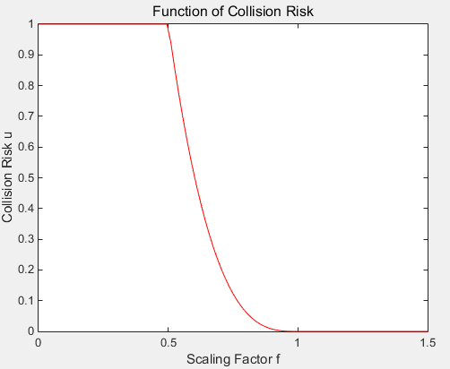

图4 碰撞危险度变化函数

1. 当前碰撞危险判断与显示

GIS在航海领域的应用主要体现在ECDIS系统中，ECDIS(Electronic Chart Display and Information System)是一种新型的船舶导航与辅助决策系统。GIS以计算机为核心，电子海图数据库为基础，结合输入传感器与输出终端设备构成。它具有传统纸质海图无法比拟的优点，不仅能够连续地给出船位信息，还能够通过接入各种传感器输入将与航海有关的各种信息进行数据的融合，并将结果通过输出交互界面展示，有效地防范各种碰撞危险。因此，我们在GIS平台下，实现对实时AIS数据的格式转换，数据预处理，数据存储，以及符号化展示，实现一定范围内目标船碰撞危险度的实时计算。通过设置会遇危险阈值，实现对不同危险度目标船的多样化展示方式，有效的支持驾驶员对航行潜在风险进行预知与防范。为了验证本文提出的船舶领域模型与碰撞危险度计算方法的可行性，增强GIS方法技术应用于船舶避碰领域的能力，我们在开阔水域设计了一个仿真实验。实验中，本船与目标船的AIS数据在图5与表1进行展示，我们设计了若干目标船DCPA计算结果一致的情况，验证在传统碰撞危险度计算结果一致的情况下，应用领域缩放因子判断碰撞危险度的优劣性。

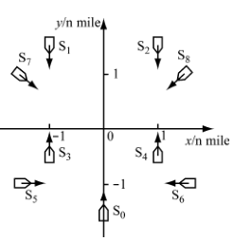

图5 船舶会遇态势标示图

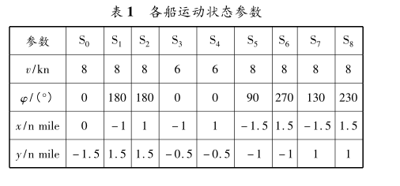

通过应用我们提出的船舶领域模型与碰撞危险度计算方法，我们得到了图6所示的目标船危险度分析结果。该结果主要通过以下步骤得到。

* 通过AIS获取目标位置、速度等船舶动态信息以及船舶基本参数，计算目标船船舶领域与动界模型参数，包括模型的半长轴与半短轴，半长轴偏移及半短轴偏移。
* 依据船舶领域与动界模型，计算本船运动相对于目标船领域的最小缩放尺度因子 $f_{min}$，并依据 $f_{min}$ 计算目标船碰撞危险度 $u$。
* 利用GIS的数据处理与图形绘制能力，在海图上构建目标船船舶领域与动界模型，流程主要包括领域模型的绘制，船舶领域的定位与定向，领域中心的位置偏移移动。
* 对目标船碰撞危险度进行标识，并将碰撞危险度以0.2为步长，对目标船领域进行分级颜色展示，以便驾驶员直观判断会遇危险，提供决策支持。

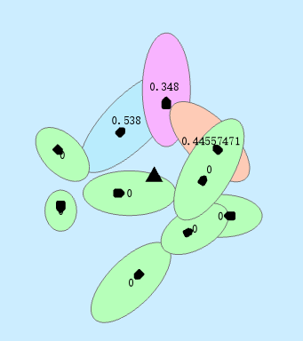 

图6 目标船危险度分析结果 图7 DCPA与f的比较

最后，如图7所示，我们对DCPA与f进行了对比，发现在DCPA相同的特殊会遇情况下，领域缩放因子f依然有良好的变化梯度，证明了缩放因子的优势。

1. PAD危险度可视化与评价

4.1 PAD构建

1.废话

2.时间范围的PAD计算结果

3.PAD离散插值点构建

4.插值方法介绍与插值结果

4.2 PAD评价

1.基于TCPA\DCPA\船速比、距离等因素的综合危险度判断方法

2.构建评价点

3.插值结果展示与评价

1. 结论
2. 展望与不足
3. 参考文献

UNCTAD, 2018. Review of Maritime Transport 2018. United Nations Publications, New York

天津水域水上交通事故统计分析和对策研究

海上船舶碰撞、搁浅危险监管方法研究的现状与展望

Computer program for collision avoidance and track keeping: Conference on mathematical aspects on marine traffic

船舶碰撞危险度的新模型

Automatic ship collision avoidance using deep reinforcement learning with LSTM in continuous action spaces

IMPROVEMENT OF THE ANTI-COLLISION METHOD "VELOCITY OBSTACLE" BY TAKING INTO CONSIDERATION THE DYNAMICS OF AN OPERATING VESSEL

Coldwell TG. Marine traffic behaviour in restricted waters [J]. Journal of

Navigation, 1983, 36: 431-444.

A Unified Measure Of Collision Risk Derived From The Concept Of A Ship Domain

ｃｏｍｐｕｔｅｒｓｉｍｕｌａｔｉｏｎｏｆｍａｒｉｔｉｍｅｔｒａｆｆｉｃ

ｕｓｉｎｇｄｏｍａｉｎｓａｎｄａｒｅｎａｓ

Multi-target collision avoidance route planning under an ECDIS framework

COLDWELL T G. Marine traffic behaviour in restricted waters[ J] .Journal of Navigation, 1983, 36:431-444.

KIJIMA K , FURUKAWA Y.Automatic collision avoidance system using the concept of blocking area[ C] Proceeding of IFAC Conference on Manoeuvring and Control of Marine Craft.Girona, Spain:Elsevier Science, 2003:35-40

An intelligent spatial collision risk based on the quaternion ship domain[ J] .Journal of Navigation, 2010,63(4):733-749